
LABORATORIO DE
INFORMATICA

TRABAJO PRACTICO
Nº1
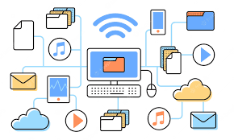

NOMBRE:Giovanni dela Vega
CURSO:1ºA
AÑO:2023:
NOMBRE DE LA PROFESORA:Andrea Gomez
Colegio:del Prado

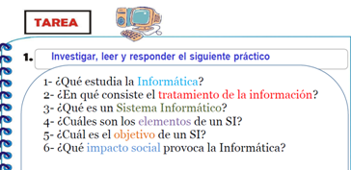
1_La informática es una rama de la ingeniería que se encarga de estudiar el hardware, las redes de datos y el software necesarios para almacenar, procesar y transmitir datos e información de forma digital y automatizada.
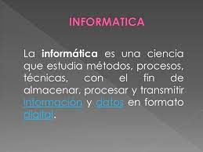

2_ Es el proceso en el que se analiza o transforma la información entrante para producir información saliente. El tratamiento de la información es el cambio (tratamiento) de información de cualquier manera detectable por un observador.
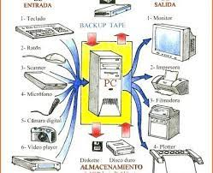

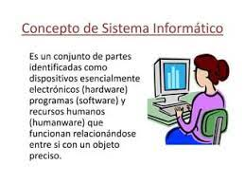
3_ Entendemos por sistema informático es el conjunto de elementos físicos y lógicos que se encargan de recibir, guardar y procesar datos para luego entregarlos en forma de resultados.

4_ Los sistemas de información tienen tres elementos que la conforman: organización, personas y las tecnologías.
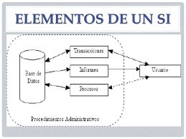

5_ Es convertir los recursos en bruto en información útil que pueda utilizarse para tomar decisiones en una organización.
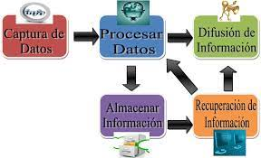

6_ Provoca la concientización de la realidad, las nuevas costumbres, el desuso de tecnologías obsoletas, y consíguete remplazo de nuevas formas de interacción social.
